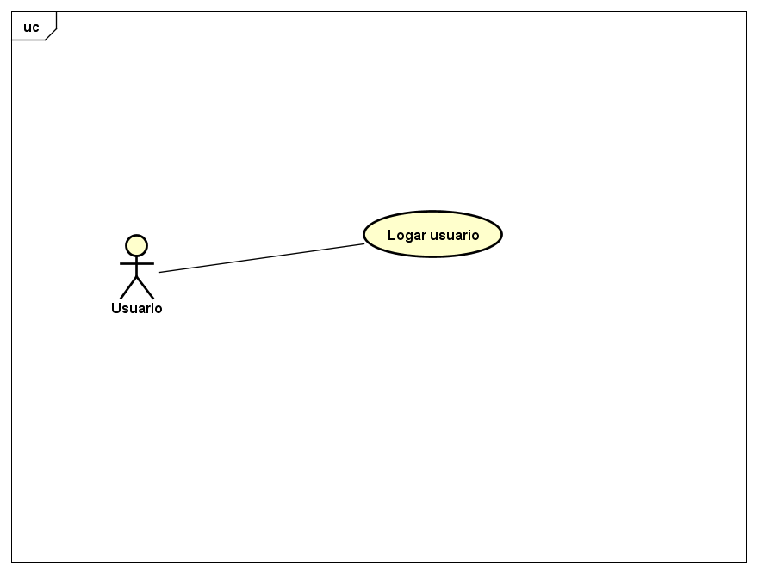

Especificação de caso de uso

**UC002- Logar funcionário (RHindo)**

**Descrição**

Este caso de uso serve para Logar o usuário no sistema Rhindo, tanto funcionário quanto gerente.

**Data View**

**DV1-**Tela de Login

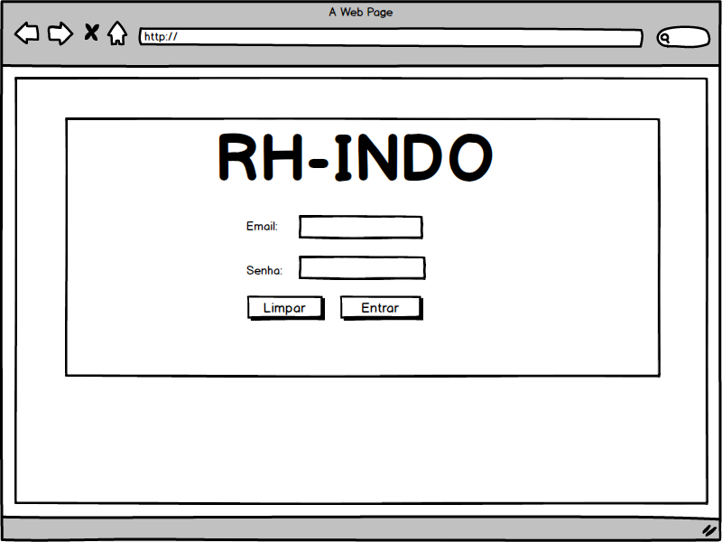

**DV2-** Logado com sucesso.

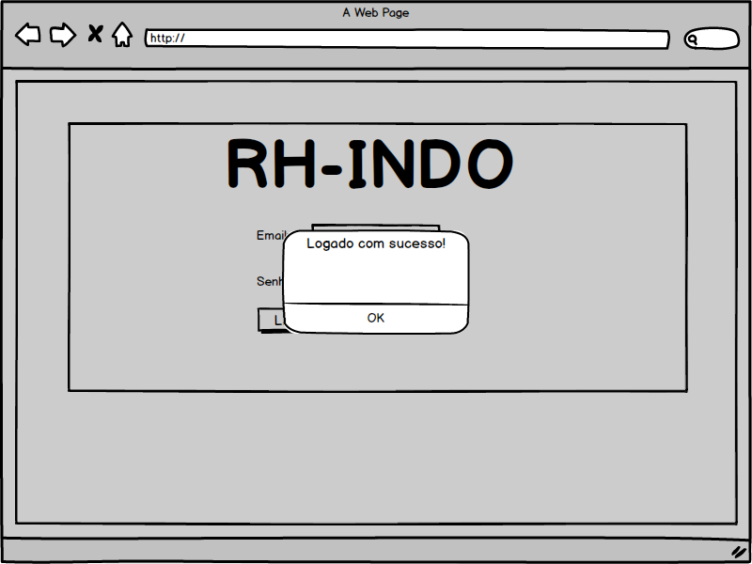

**Fluxo de Eventos principal**

1. O sistema apresenta a tela. (DV1)
2. O usuário preenche os campos de E-mail e senha.
3. O usuário clica no botão “entrar”. (A1) (E1) (E2)
4. O sistema identifica pelo e-mail se o usuário é gerente ou funcionário.
5. O sistema mostra a mensagem “logado com sucesso”. (DV2)
6. O sistema apresenta sua respectiva telas iniciais.

**Fluxo Alternativos**

**A1:**Botão “limpar” pressionado.

1. O usuário clica no botão Limpar.
2. Todos os campos da tela tem seus valores retirados, ficando todos em brancos.
3. O sistema volta para o fluxo principal.

**Fluxo de Exceção**

**E1:** E-mail invalido:

1. O sistema verifica se o e-mail inserido é o mesmo que consta no bando de dados.
2. O sistema retorna a mensagem “E-mail invalido” ao lado do campo e-mail.

**E2:** Senha invalida:

1. O sistema verifica se a senha bate com a senha no banco de dados.
2. O sistema retorna a mensagem “Senha invalida” ao lado do campo Senha.